日升昌公司盱眙工厂顺利通过2020新版兽药GMP验收
2020年12月24日至25日，江苏省农业农村厅委派兽药GMP检查验收组4位专家，对南京日升昌生物技术有限公司盱眙生产基地进行2020新版兽药GMP的动态检查验收。
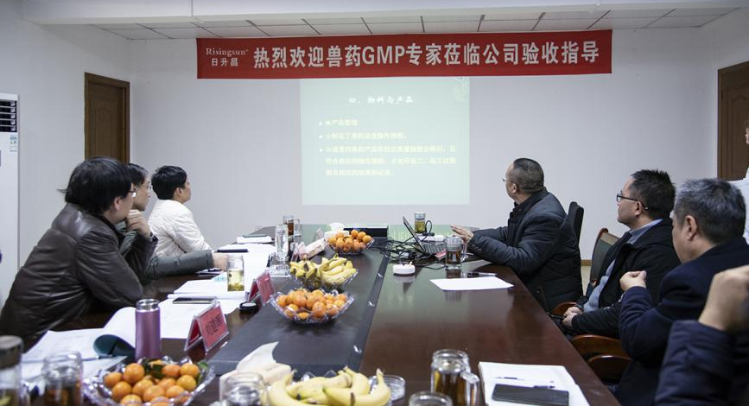

南京日升昌生物技术有限公司盱眙生产基地作为江苏省首家兽药中药提取、消毒剂（液体，D级）以及第二家化药类接受新版兽药GMP验收的企业，全公司上下对此次新版兽药GMP建设尤为重视，为此次验收，公司已经进行了长达2年的基础建设硬件投入及1年的软件准备时间。
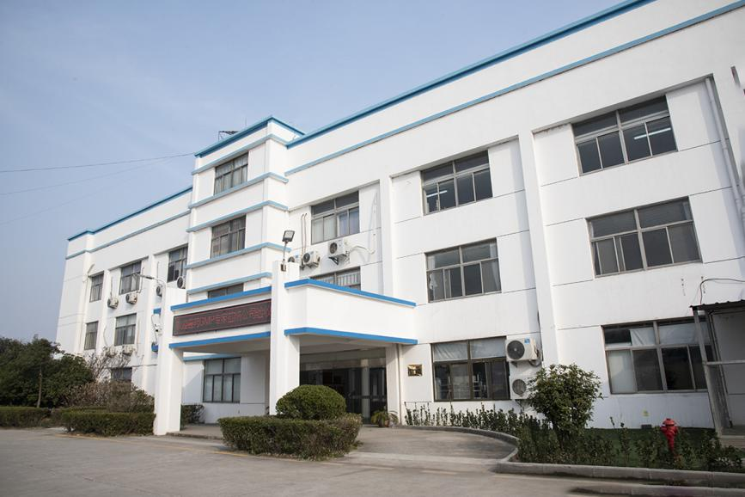

本次验收由农业农村部兽药GMP专家毕昊容、江苏省农业农村厅兽医局冯群科副局长以及刘建晖、周扬等4位组成验收专家组进行现场验收，同时全程观察、监督的还有淮安市级领导、盱眙县级领导4人。日升昌公司董事长总经理马兴旺全程陪同检查。
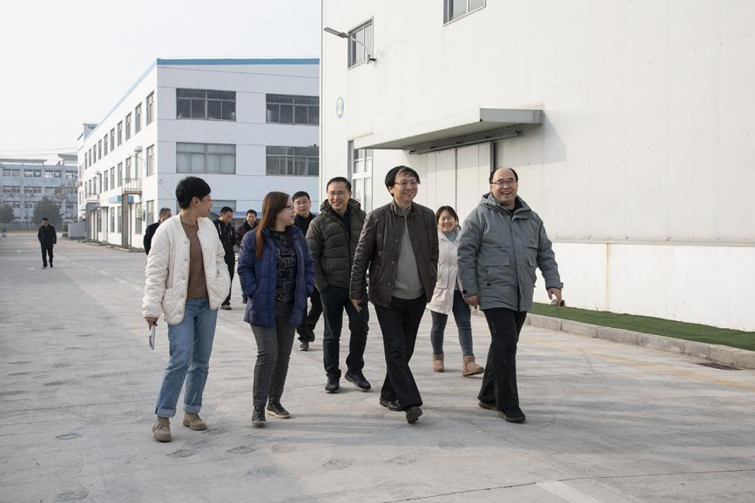
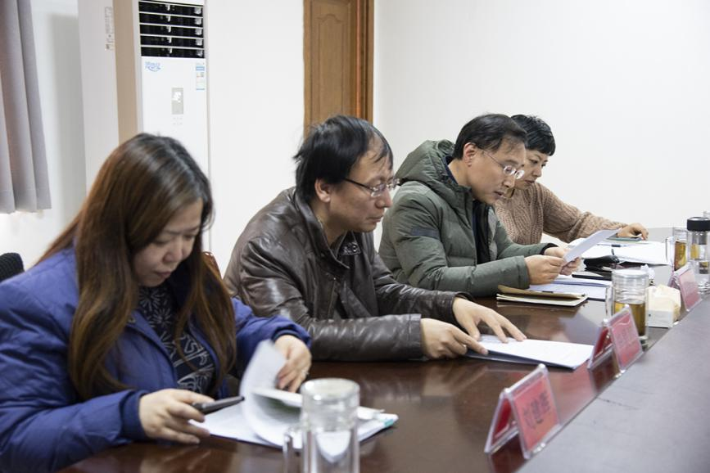
验收检查组组长毕昊容对验收流程进行了详细说明。总经理马兴旺就公司新版GMP运行实施情况做了全面的汇报。随后验收检查组组长毕昊容进行了检查分工，专家组成员严格按照质量管理、机构人员、厂房与设施、设备、物料与产品、确认与验证、文件管理、生产管理、质量控制与质量保证、产品销售与召回、自检验收评定标准中检查项目，分章节严格分配工作与明确查验流程。
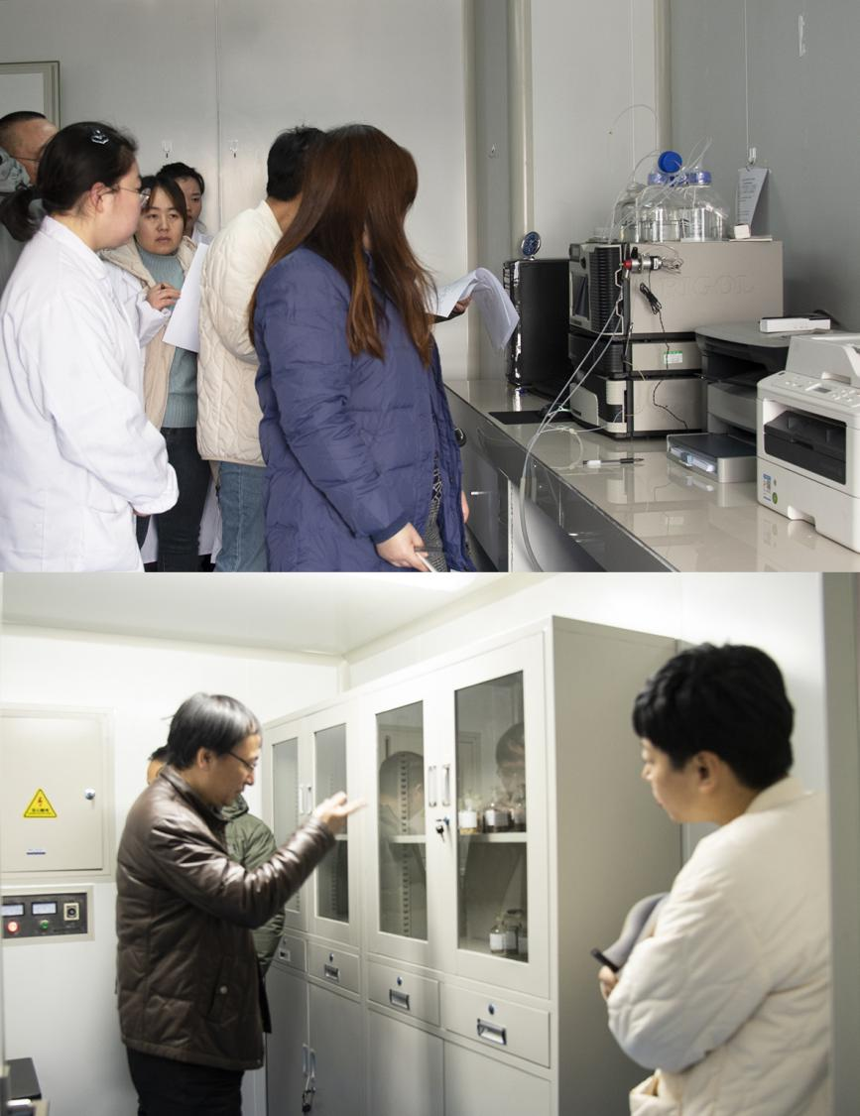
本次验收的2天时间恰逢平安夜和圣诞节，但专家组成员放弃与家人过节，始终一丝不苟的从各流程进行细致的查验，平安夜也一直查验到深夜。从生产线动态查验、现场操作答疑到软件查验，对公司兽药新版GMP设备管理、生产管理和质量控制与质量保证等文件进行了严格、细致、全面的检查核对。
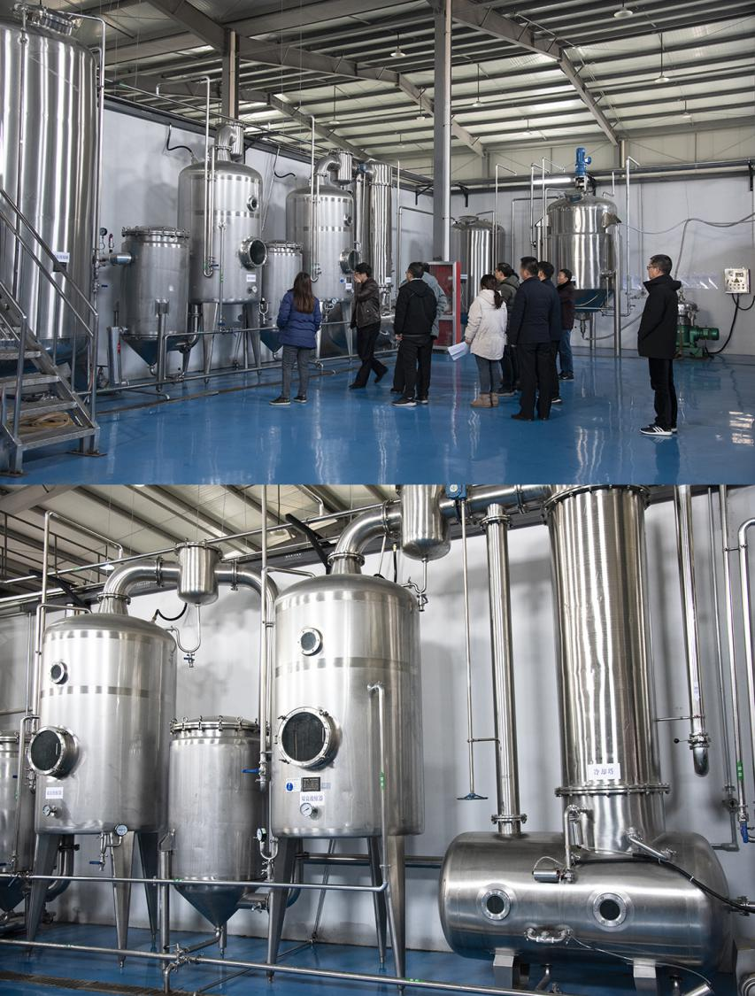

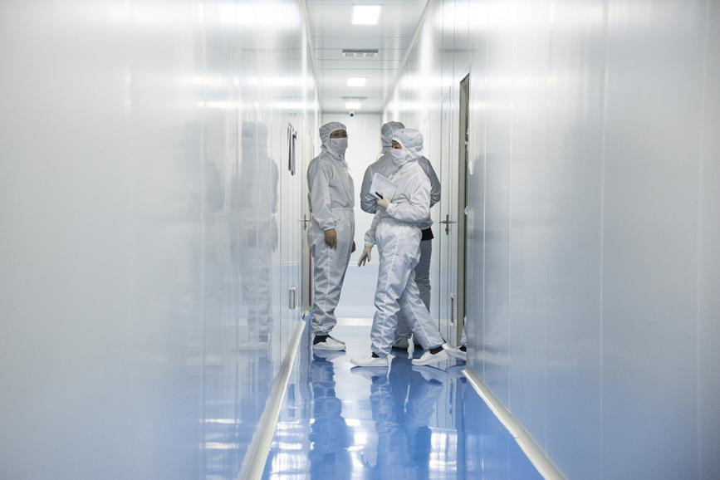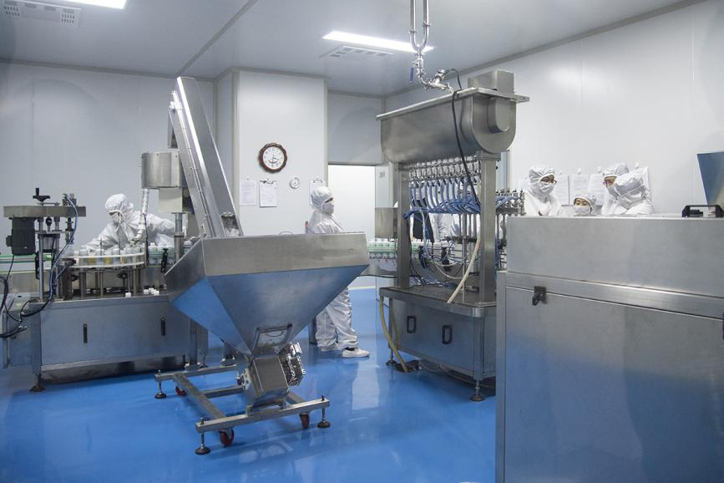
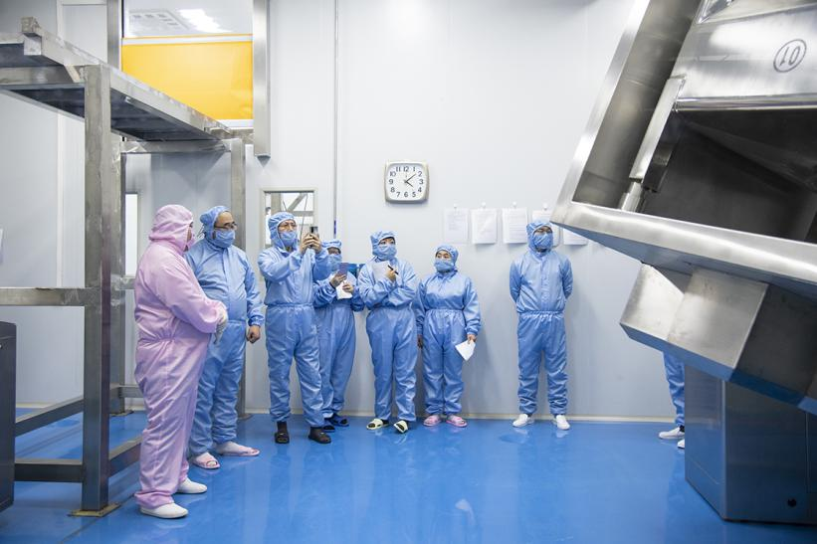
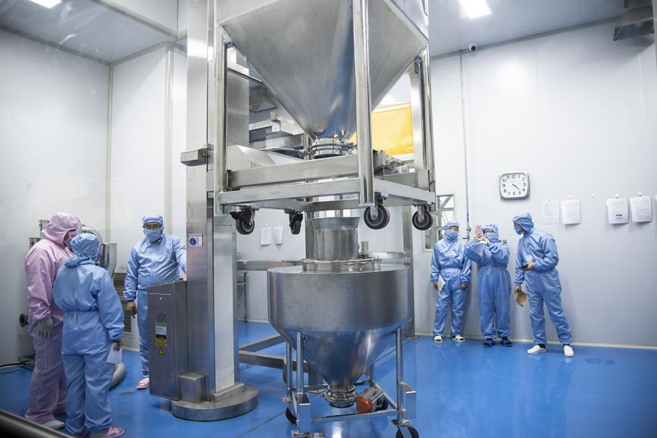
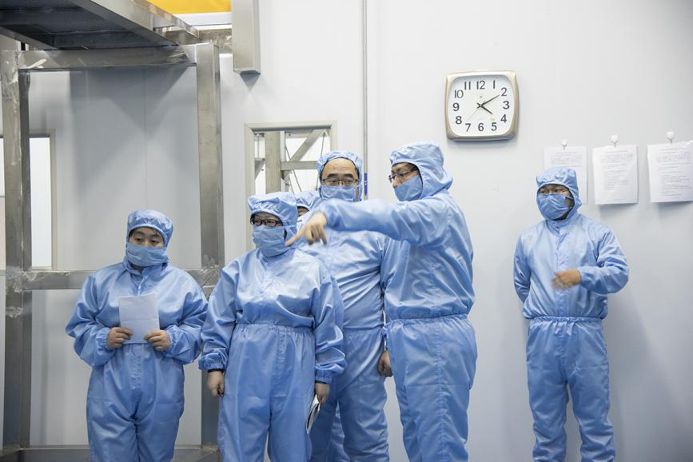
无论从文件的查验与核实、现场提问答辩、细节的讨论和请教，整个过程验收检查组成员根本没有空隙休息，看到企业做的好的值得学习的地方，专家也会进行拍照学习，真的要为专家组专业、敬业的精神点赞。
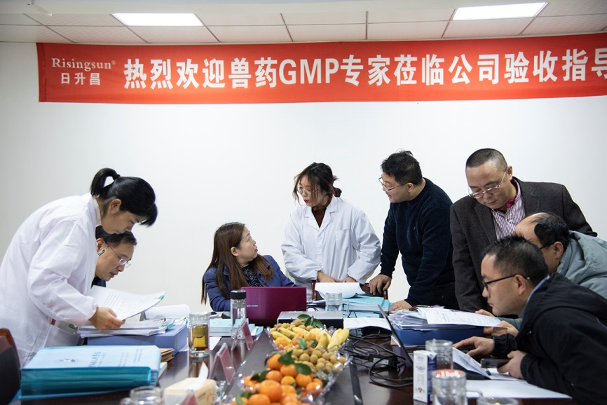
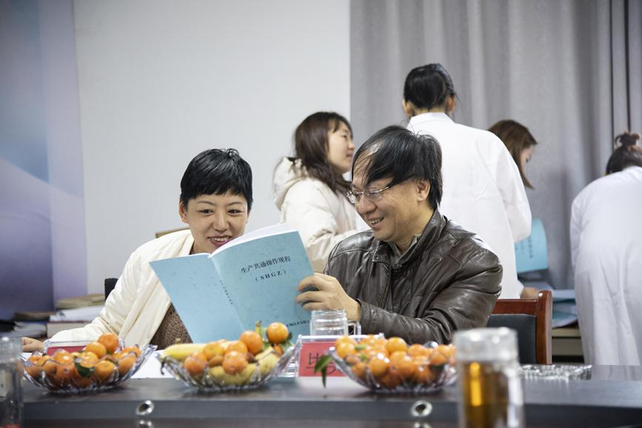
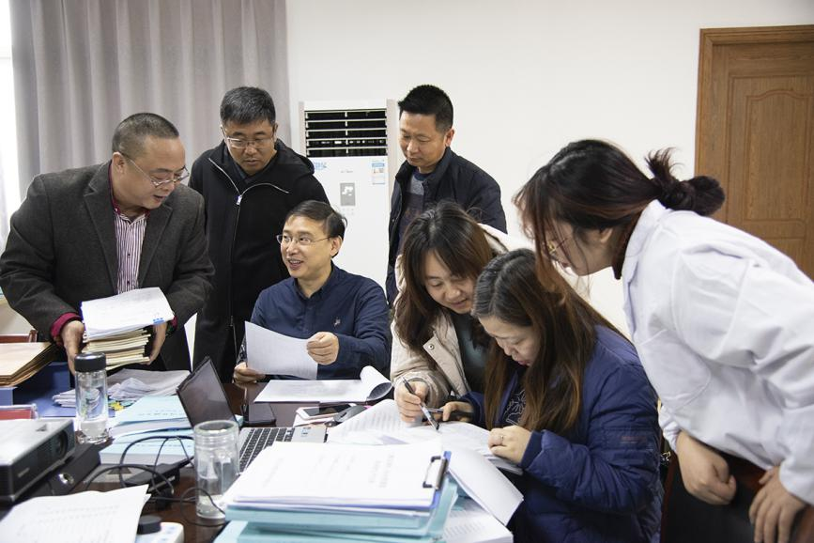

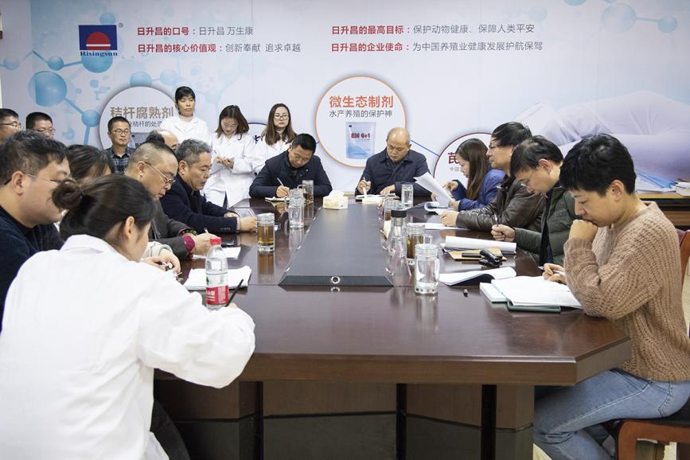

最后，专家组通过质量管理、生产管理、厂房设备设施、物料产品、化验室、生产现场及文件等双向检查，对公司的软硬件给予了一致认可，同时在对粉剂多点除尘等细节处理给与高度评价。
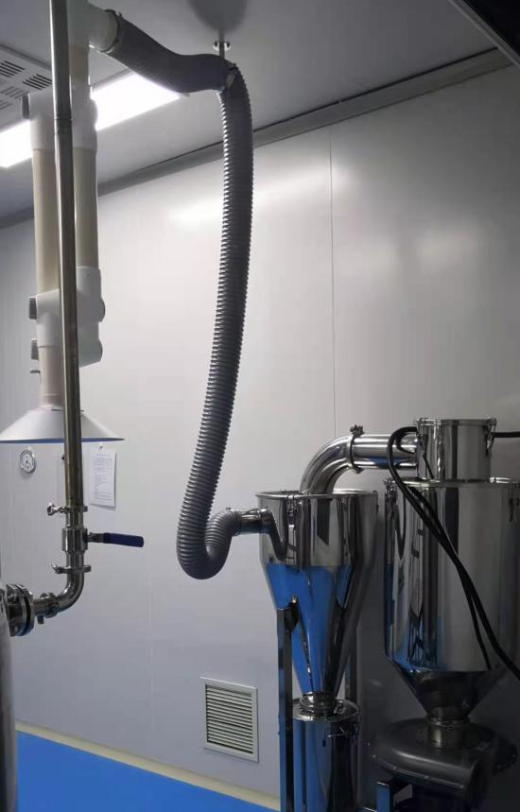
专家组一致认为南京日升昌生物技术有限公司盱眙工厂的硬件设施设备及生产质量管理均达到新版兽药GMP要求，综合评定推荐南京日升昌生物技术有限公司盱眙工厂口服溶液剂（含中药提取）、消毒剂（液体，D级）、粉剂、预混剂、颗粒剂（含中药）等5条生产线以优异成绩成为江苏省首家通过中药提取口服溶液剂、消毒剂（液体，D级）的新版兽药GMP的认证企业。
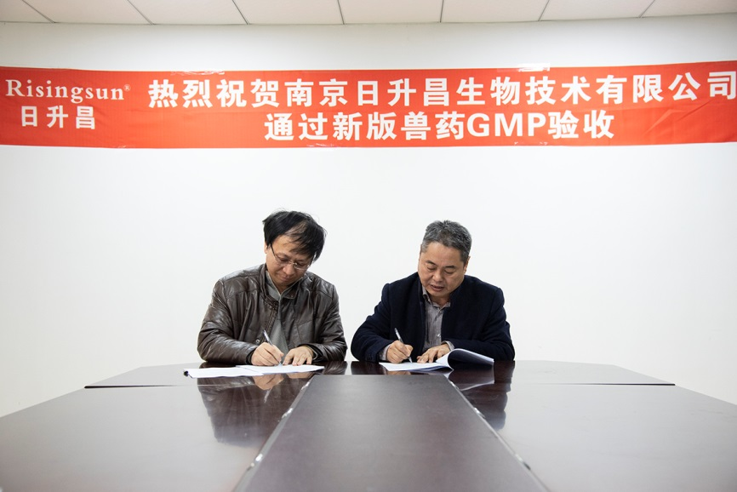
日升昌生物公司作为国内首批通过兽药GMP验收的企业之一，一直严格按照兽药质量管理规范进行生产及质量管理。公司更将以此新版兽药GMP验收契机为起点，深化质量管理，提高产品质量，提供更多优质、高效、安全的动物保健产品。为农牧业健康发展护航保驾！日升昌、万生康！
